

SothisAI 2.9

FAQ

DAWNING INFORMATION INDUSTRY CO.,LTD.

声明
本手册的用途在于帮助您正确地使用曙光公司软件产品(以下称“本产品”)，在使用过程中出现的常见问题和解决方法。在安装和第一次使用本产品前，请您务必先仔细阅读随机配送的所有资料，特别是在使用本产品时遇到问题时，本文档会有助于您更好更快地解决问题。请妥善保管本手册，以便日后参阅。

如您不正确地或未按本手册的指示解决问题，或让非曙光公司授权的技术人员修理、变更本产品，曙光公司将不对由此导致的损害承担任何责任。

本手册中所提供照片、图形、图表和插图，仅用于解释和说明目的，可能与实际产品有些差别，另外，产品实际规格和配置可能会根据需要不时变更，因此可能与本手册内容有所不同。请以实际产品为准。

本手册中所提及的非曙光公司网站信息，是为了方便起见而提供，此类网站中的信息不是曙光公司产品资料的一部分，也不是曙光公司服务的一部分，曙光公司对这些网站及信息的准确性和可用性不做任何保证。使用此类网站带来的风险将由您自行承担。

本手册不用于表明曙光公司对其产品和服务做了任何保证，无论是明示的还是默示的（包括但不限于本手册中推荐使用产品的适用性、安全性、适销性和适合某特定用途的保证）。对本产品及相关服务的保证和保修承诺，应按可适用的协议或产品标准保修服务条款和条件执行。在法律法规的最大允许范围内，曙光公司对于您的使用或不能使用本产品而发生的任何损害(包括但不限于直接或间接的个人损害、商业利润的损失、业务中断、商业信息的遗失或任何其他损失)，不负任何赔偿责任。

对于您在本产品之外使用本产品提供的软件，或经曙光公司认证推荐使用的专用软件之外的其他软件，曙光公司对其可靠性不做任何保证。

曙光公司已经对本手册进行了仔细的校勘和核对，但不能保证本手册完全没有任何错误和疏漏。为更好地提供服务，曙光公司可能会对本手册中描述的产品软件和硬件及本手册的内容随时进行更正或改进，恕不另行通知。如果您在使用过程中发现本产品的实际情况与本手册有不一致之处，或您想得到最新的信息或有任何问题和想法，欢迎致电400-810-0466或登录曙光公司服务网站www.sugon.com垂询。

商标和版权
“SUGON”及图标是曙光信息产业股份有限公司的商标或注册商标。
“中科曙光”及图标是曙光信息产业股份有限公司的商标或注册商标，文中“曙光信息产业股份有限公司”简称“曙光公司”。

“Intel”、“Xeon”图标是Intel公司的注册商标。
“Microsoft”、“Windows”、“Windows Server”及“Windows Server System”是微软公司的商标或注册商标。

上面未列明的本手册提及的其他产品、标志和商标名称也可能是其他公司的商标或注册商标，并由其各自公司、其他性质的机构或个人拥有。

在本用户手册中描述的随机软件，是基于最终用户许可协议的条款和条件提供的，只能按照最终用户许可协议的规定使用和复制。

版权所有©2023曙光信息产业股份有限公司，所有权利保留。

本手册受到著作权法律法规保护，未经曙光信息产业股份有限公司事先书面授权，任何人士不得以任何方式对本手册的全部或任何部分进行复制、抄录、删减或将其编译为机读格式，以任何形式在可检索系统中存储，在有线或无线网络中传输，或以任何形式翻译为任何文字。

目录
声明 ii
商标和版权 iii
目录 1
1 用户指南 3
2 常见问题与解答 3
2.1 SothisAI平台安装和维护 3
2.1.1 在Ubuntu版本过程中提示“source: not found”，如何处理？ 3
2.1.2 为什么MySQL（服务my_mysqld）无法启动？ 3
2.1.3 为什么使用node_list文件安装作业调度时，只有部分节点安装成功？ 4
2.1.4 系统安装过SothisAI，卸载旧版本再次安装后提交任务状态不运行 4
2.1.5 在启用防火墙的情况下，应开放哪些端口，从而保证服务的正常访问？ 5
2.1.6 如何手动安装镜像库（Harbor）？ 5
2.1.7 TensorFlow推理任务，选择模型后，无法自动解析签名。 6
2.1.8 使用NFS实现共享存储时，共享目录下文件所有者为nfsnobody 7
2.1.9 创建容器，测试GPU实例不可用 7
2.1.10 镜像库节点或Docker重启后Harbor服务异常如何处理？ 8
2.1.11 安装过程中，中断了安装程序，怎样继续安装？ 9
2.1.12 若先卸载了管理节点，计算节点的组件应如何卸载 9
2.1.13 若增量安装计算节点过程中出现”fatal: read_slurm_conf: hostnames inconsistency detected”，如何处理 10
2.2 普通用户使用常见问题 10
2.2.1 容器内apt、yum安装应用提示“权限不足” 10
2.2.2 为用户开通代理后，仍然无法与公网交互 10
2.2.3 Notebook服务打开异常 12
2.2.4 为用户开通代理后，Rstudio模块安装模块与公网交互异常 16
2.2.5 SSH连接容器提示“ssh连接失败，请检查容器网络是否正常” 16
2.2.6 通过后台导入镜像至“镜像管理”模块 19
2.2.7 无法加载镜像标识的深度学习模块 22
2.2.8 镜像构建失败 22
2.2.9 为什么分布式任务运行失败？查看容器日志提示“查看日志失败，无法找到日志文件！” 23
2.2.10 用户登录时，登录界面一直显示Loading…？ 23
2.2.11 为什么提交的任务状态为waiting或failed？ 23
2.2.12 为什么在镜像管理模块删除镜像后，docker image还可以看到删除后的镜像？ 24
2.2.13 “文件管理”无法使用，提示“确认是否已配置文件管理服务”？ 25
2.2.14 为什么训练任务失败原因提示OOMKilled？ 25
2.2.15 为什么运行任务时报错：“No locks available”？ 26
2.2.16 从先进计算AI服务，访问资源、账户等，提示“您还没登录或会话已超时” 26
2.3 配置说明 26
2.3.1 用户资源配额 26
2.3.2 单任务最大可用资源限制 27
2.3.3 如何调整Pytorch、TensorFlow等框架任务默认的CPU和GPU比例。 27
2.3.4 用户认证配置 27
2.3.5 Docker容器对外提供服务 28
2.3.6 容器内挂载目录配置 31
2.3.7 调整镜像构建节点 32

用户指南
本文档用于描述安装和使用SothisAI 2.9及以上系列产品过程中遇到的常见问题，以及处理方法。

常见问题与解答

SothisAI平台安装和维护

在Ubuntu版本过程中提示“source: not found”，如何处理？
原因是Shell的解释器不是bash，需把Shell的解释器更改为bash。
解决方案为是执行dpkg-reconfigure dash命令。
dpkg-reconfigure dash
然后选择no。
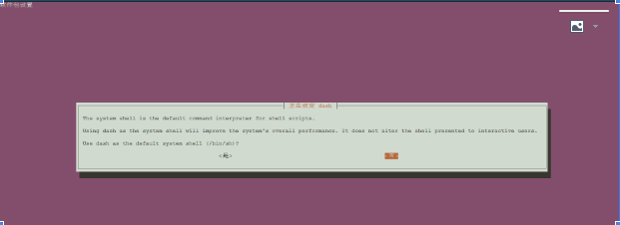

为什么MySQL（服务my_mysqld）无法启动？
确认MySQL服务所在节点是否发生过断电？如果确定，请按如下步骤操作：
- plugin.MYD和host.MYD丢失
确认方法：打开日志文件/opt/gvmysql/data/{hostname}.err，确认日志的最后部分是否出现plugin.MYD和host.MYD文件找不到的报错。
处理方法：以mysql用户身份在/opt/gvmysql/data/mysql/目录下touch创建上述两个文件，然后用root用户重启mysql确认是否恢复正常。
- InnoDB数据与日志不匹配
确认方法：如果日志文件/opt/gvmysql/data/{hostname}.err的最后部分出现类似下面的报错则说明是该原因导致：
170724 11:15:24 InnoDB: Error: page 13599 log sequence number 40904901392
InnoDB: is in the future! Current system log sequence number 40896476709.
InnoDB: Your database may be corrupt or you may have copied the InnoDB
InnoDB: tablespace but not the InnoDB log files. See
InnoDB: http://dev.mysql.com/doc/refman/5.5/en/forcing-innodb-recovery.html
InnoDB: for more information.
处理方法：请参考产品文档《mysql安装指导.doc》中关于Mysql备份和恢复的章节。

为什么使用node_list文件安装作业调度时，只有部分节点安装成功？
在初始安装SothisAI并且选择node_list文件安装计算节点或者使用增量安装计算节点脚本时使用node_list时，发现安装完成后，只有部分计算节安装成功，一般来说，原因包括：
- 计算节点到管理节点的ssh无密码登录不通，导致作业调度代理向管理节点注册失败
SothisAI安装的一个前提条件是整个集群的ssh无密码登录配置完毕，包括管理节点到计算节点和计算节点到管理节点。作业调度代理在计算节点上编译、安装成功后，会自动通过ssh登录到管理节点，修改管理节点的计算节点列表并重启调度相关服务。如果计算节点到管理节点的ssh无密码登录不通，则会出现计算节点上的作业调度代理正常运行，但是命令看不到该节点。
- 计算节点ssh登录出现超时
检查下ssh的耗时，如果时间过长需要先处理过长的问题，否则会导致安装计算节点失败。
- 某些计算节点因缺rpm包导致编译失败
作业调度的计算代理在安装过程中，需要用到gcc（和g++）编译环境和某些开发包（如pam-devel）。如果以上条件不能满足，则编译过程一定会失败。因此，安装操作系统时，建议进行完全安装，或者至少按照“开发工作站”的模式进行安装，参考安装手册。

系统安装过SothisAI，卸载旧版本再次安装后提交任务状态不运行
若当前系统安装过SothisAI版本，安装新版本之前，需要在管理节点上执行以下操作：
- 卸载nvidia-docker
docker volume ls -q -f driver=nvidia-docker | xargs -r -I{} -n1 docker ps -q -a -f volume={} | xargs -r docker rm -f
result=`rpm -qa|grep nvidia-docker`
rpm -e $result
rm -rf /usr/bin/nvidia-docker /var/lib/nvidia-docker/
- 卸载docker
ps -ef | grep dockerd | grep -v grep | awk '{print $2}'|kill -9
ps -ef | grep containerd | grep -v grep | awk '{print $2}'|kill -9
dockerResult=`rpm -qa|grep docker`
rpm -e $dockerResult
rm -rf /var/lib/docker

在启用防火墙的情况下，应开放哪些端口，从而保证服务的正常访问？
开启防火墙时，为保证平台及其附属服务的正常运行，需开放以下配置文件列出的端口。
【备注】：${SothisAI_Install_Path}为SothisAI的安装路径。
1）${SothisAI_Install_Path}/.gridview/conf/webshell/conf/netty_server.properties
开放webshell的websocket协议端口7879：
netty_server_port_ws=7879
2）${SothisAI_Install_Path}/.gridview/conf/sothisai/webforward.properties
开放jupyter服务的端口7090：
jupyter_url_lan=http://127.0.0.1:7090/
3）${SothisAI_Install_Path}/.gridview/conf/clustermanagement/cmconf/filemanager.properties
开放efile服务的端口8089：
efile_url_lan=http://127.0.0.1:8089/efile
4）开放平台服务端口6080：

如何手动安装镜像库（Harbor）？
1）执行镜像导入和安装harbor的脚本：
#/public/image_splits为镜像切片文件的存储目录
sh /opt/gridview/install/ai/applications/install_ai_harbor.sh -image_path /public/image_splits -image_type slice
【备注】：若完整镜像（镜像切片聚合后的镜像文件）已事先解压至镜像库节点的/public/SothisAI/harbor/image_data目录，则仅安装harbor即可：
sh /opt/gridview/install/ai/applications/install_ai_harbor.sh
2）检查镜像库组件
安装完成后，登录至镜像库节点通过命令检查Harbor是否安装成功：
docker-compose -f /opt/harbor/docker-compose.yml ps
若组件数目为9个，且状态均为healthy，则代表安装正常，如下图所示：
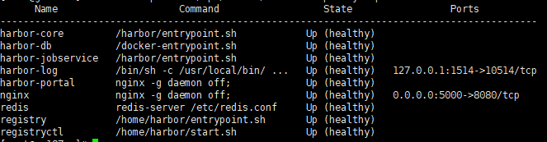
3）检查镜像库界面
通过浏览器访问https:// harborIP:5000/，登录Harbor，管理员的名称为admin，密码为：Sugon@Harbor123 （harborIP为镜像库节点的IP地址）
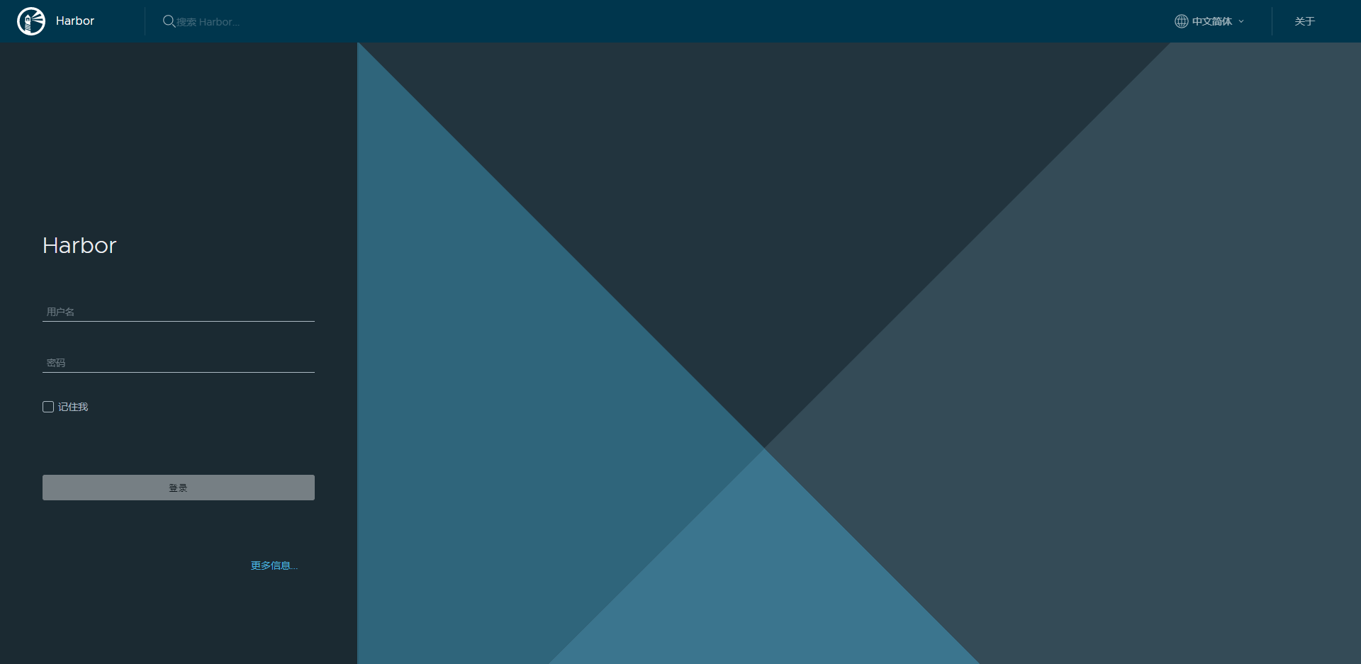

TensorFlow推理任务，选择模型后，无法自动解析签名。
- 查看tf_serving_service容器是否存在（默认启动在管理节点）：
- 集群用户主目录的共享存储重新挂载后，解析模型的TF-Serving容器需要重新启动，否则无法读取用户主目录的内容。
docker stop tf_serving_service
【注意】：停止容器即可，再次访问SothisAI时，会自动启动容器。

- 检查管理节点平台安装目录下的配置文件（如下图）：
配置文件路径
【备注】：${SothisAI_Install_Path}为SothisAI的安装路径。
${SothisAI_Install_Path}/.gridview/conf/sothisai/containerserviceconf/tf_serving.properties
检查container_service_mount_dirs字段值是否为集群中共享的用户主目录（例如：/public），如果不是，请参考文件示例修改后停止容器。
docker stop tf_serving_service

使用NFS实现共享存储时，共享目录下文件所有者为nfsnobody
NFS Server通过/etc/exportfs共享目录时，需配置no_root_squash参数。否则，共享目录下所有文件的所有者将被压制为nfsnobody。例如：
/public/home *(rw,no_root_squash,async,no_subtree_check)

创建容器，测试GPU实例不可用
1）现象：
$import torch
$torch.cuda.is_available()
返回false
2）排查过程：
- 检查镜像是否是GPU镜像
- 检查环境变量，将.bashrc .bash_profile里带家目录的都去掉后，测试依然是false
- 检查是否是nvidia驱动的问题，GPU节点缺少nvidia-fabric-manager服务，装上对应的nvidia-fabric-manager服务后，测试正常，返回true
3）原因：
Ebmgn7系列（如A100）的卡装完驱动后，需要额外安装nvidia-fabric-manager服务，不然无法正常使用GPU实例。
4）安装步骤：
Centos：
driver_version=460.91.03
yum -y install yum-utils
yum-config-manager --add-repo https://developer.download.nvidia.com/compute/cuda/repos/rhel7/x86_64/cuda-rhel7.repo
yum install -y nvidia-fabric-manager-${driver_version}-1

Ubuntu：
driver_version=460.91.03
driver_version_main=$(echo $driver_version | awk -F '.' '{print $1}')
distribution=$(. /etc/os-release;echo $ID$VERSION_ID | sed -e 's/\.//g')
wget https://developer.download.nvidia.com/compute/cuda/repos/$distribution/x86_64/cuda-$distribution.pin
mv cuda-$distribution.pin /etc/apt/preferences.d/cuda-repository-pin-600
wget https://developer.download.nvidia.com/compute/cuda/repos/$distribution/x86_64/7fa2af80.pub
apt-key add 7fa2af80.pub
rm 7fa2af80.pub
echo "deb http://developer.download.nvidia.com/compute/cuda/repos/$distribution/x86_64 /" | tee /etc/apt/sources.list.d/cuda.list
apt-get update
apt-get -y install nvidia-fabricmanager-${driver_version_main}=${driver_version}-*
【参考文档】：http://www.manongjc.com/detail/29-vgpubegrshixpnp.html

镜像库节点或Docker重启后Harbor服务异常如何处理？
在SothisAI2.9及以后版本中，增加了Harbor服务作为系统服务的能力，便于在镜像库节点或Docker重启后，Harbor服务能够自动重启，但有时候可能没有自重启成功，导致页面的镜像服务不可用。
这时候，请在镜像仓库节点，单独执行
docker-compose -f /opt/harbor/docker-compose.yml up -d --force-recreate
执行需要一定时间，待完成后，需要以下验证
1）在镜像库节点，输入命令查看Harbor组件是否正常
docker-compose -f /opt/harbor/docker-compose.yml ps
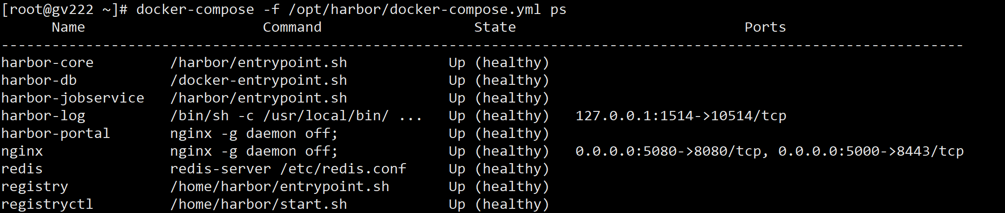
2）在镜像仓库主节点，验证登录镜像仓库是否成功
docker login -uadmin -pSugon@Harbor123 image.ac.com:5000
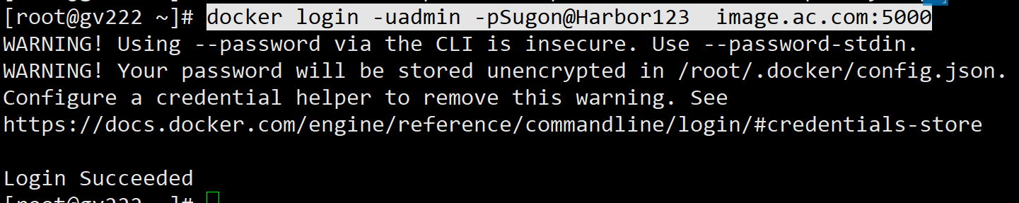

安装过程中，中断了安装程序，怎样继续安装？
若在安装完成前中断了安装过程，需要停止关键服务，并删除如下目录及文件后再进行安装：
- 停止平台关键服务：
service gridview_platform stop ; service flanneld stop ; service docker stop ; service etcd stop
2）删除平台的安装目录（假如平台安装目录为：/opt/gridview），执行：
rm -rf /opt/gridview
3）删除平台启动文件，执行：
rm -rf /etc/init.d/gridview_platform

若先卸载了管理节点，计算节点的组件应如何卸载
若卸载时，先卸载了管理节点，计算节点应参照如下流程卸载相关组件：
#将组件的开机启动移除
systemctl disable flannel ; system disable docker ; systemctl disable kubelet ; systemctl disable slurmd

#停止组件的服务
systemctl stop flannel ; system stop docker ; systemctl stop kubelet ; systemctl stop slurmd

#删除docker组件
rm -rf /usr/bin/containerd /usr/bin/containerd-shim /usr/bin/ctr /usr/bin/docker /usr/bin/dockerd /usr/bin/docker-init /usr/bin/docker-proxy /etc/docker/daemon.json /usr/lib/systemd/system/docker.service /var/lib/docker*

#删除flanneld组件
rm -rf /usr/bin/mk-docker-opts.sh /usr/bin/flanneld /usr/lib/systemd/system/flanneld.service /run/flannel /etc/sysconfig/flannel

#删除k8s组件
rm -rf /root/.kube/ /etc/kubernetes/ /usr/lib/systemd/system/kube* /var/lib/kube* /usr/bin/kube* /etc/cni /opt/cni /etc/sysconfig/flannel

#删除slurm组件（若平台安装在/opt/gridview目录下）
rm -rf /opt/gridview

若增量安装计算节点过程中出现”fatal: read_slurm_conf: hostnames inconsistency detected”，如何处理
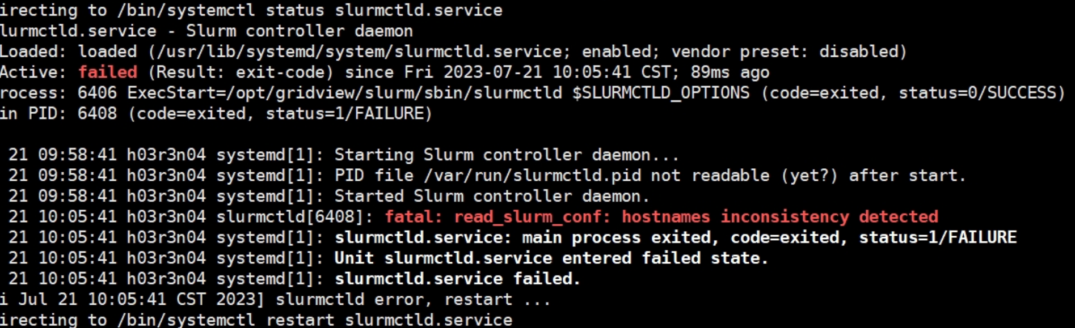
若安装过程中，在终端出现如上图红色字体信息，此信息出现原因是由于在slurmctld在正常运行时，增量安装脚本将新的节点写入到slurm.conf中并重启slurmctld，slurmctld检测到slurm.conf与slurmctld运行过程中的中间状态不一致导致。这并不影响增量安装计算节点流程，无需特别进行处理。

普通用户使用常见问题

容器内apt、yum安装应用提示“权限不足”
为保证平台用户在容器内生成的文件属于用户，因此登录容器的默认用户为平台用户。但为了可以使用户具备重构镜像的能力（安装应用、编译程序等）。平台允许普通用户在容器内通过sudo提权至root进行特权操作。例如：
#容器内切换至root用户
sudo su
#容器内提权至root安装dos2unix软件
sudo pip install dos2unix

为用户开通代理后，仍然无法与公网交互
通过管理员登录至平台，进入任务列表模块，找到对应的任务，并点击任务名称，进入详情，查看容器所在的物理节点。
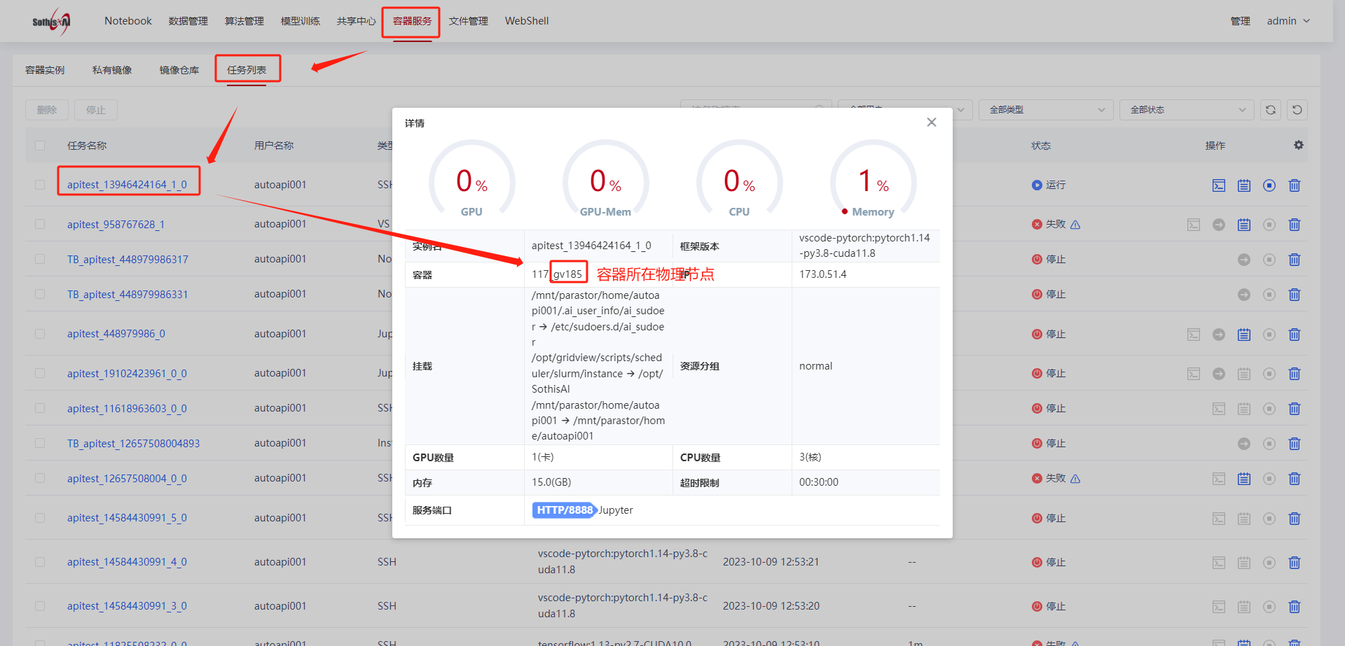
通过webshell，登录至管理节点后台，如下图所示。
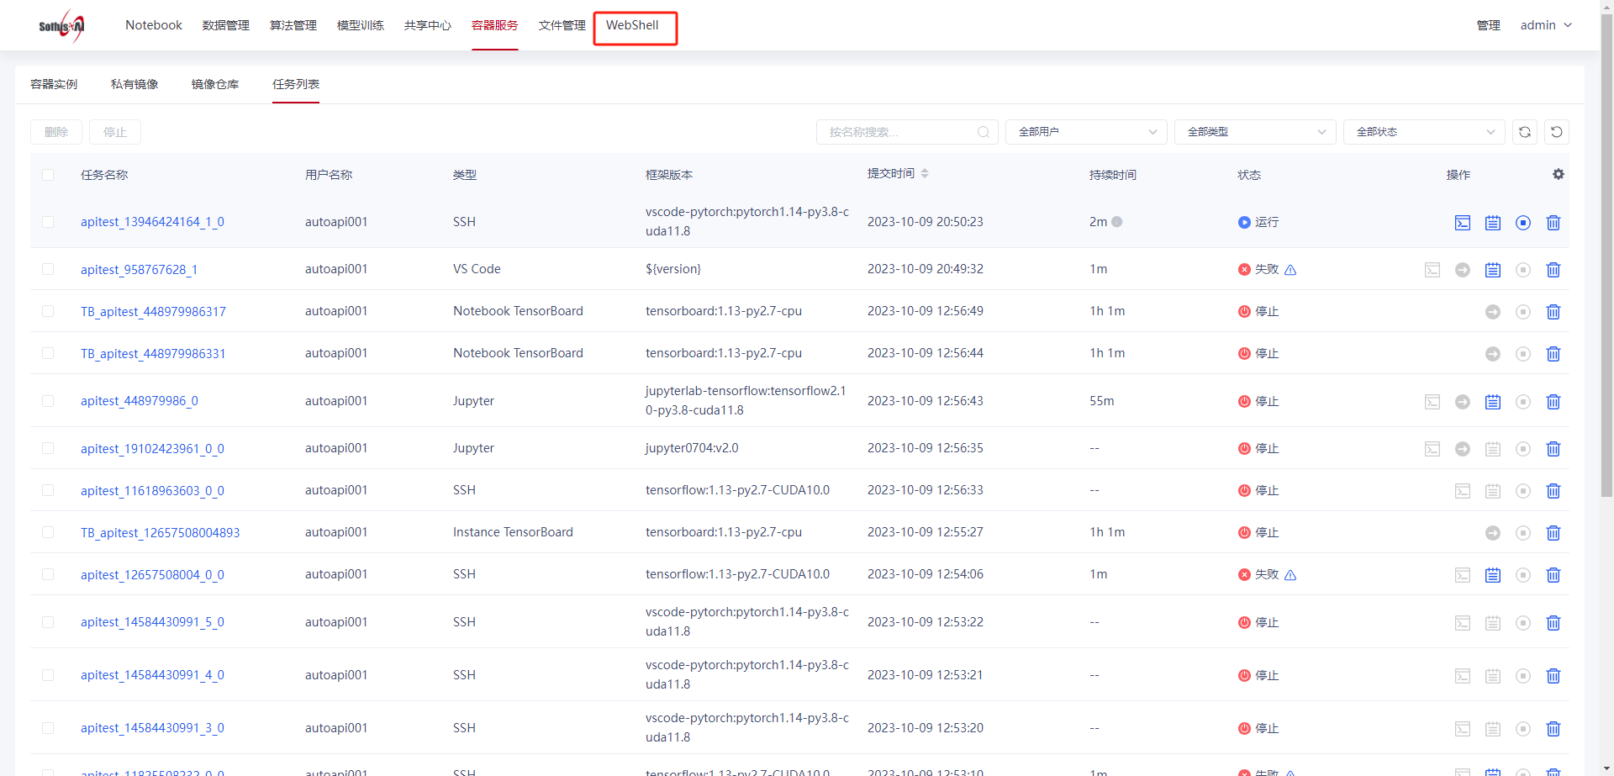
跳转至容器所在的计算节点，查看域名解析配置（/etc/resolv.conf），正常情况下，应具备”nameserver”相关的配置，如缺失相关信息，需联系集群管理员为计算节点统一配置。
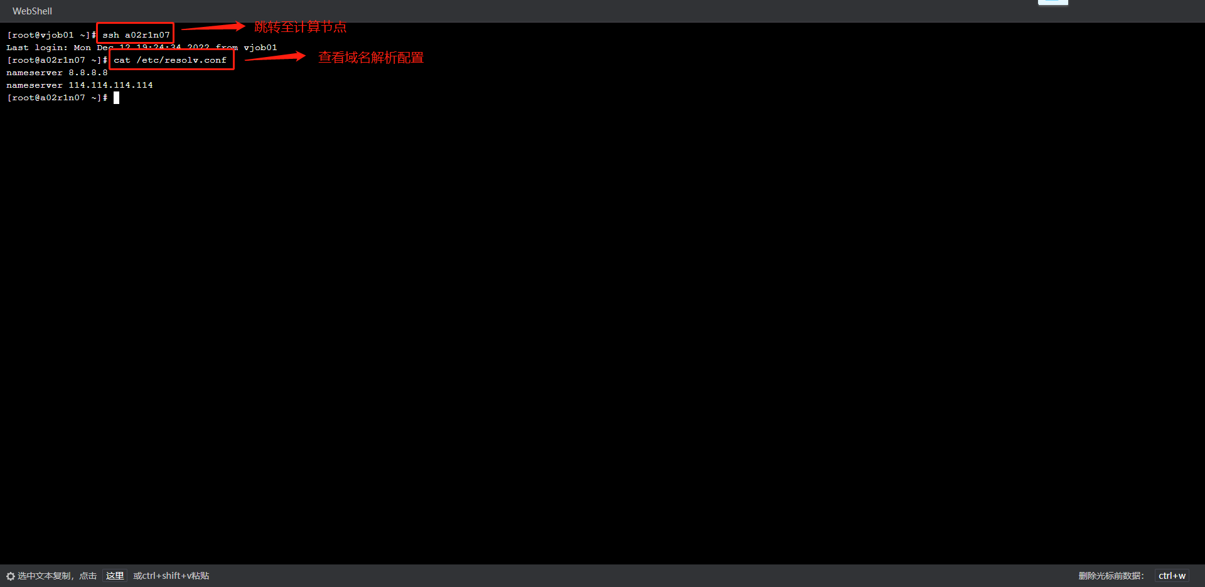

Notebook服务打开异常
通过管理员登录至平台，进入任务列表模块，找到对应的任务，并点击任务名称，进入详情，查看容器所在的物理节点。

通过webshell，登录至管理节点后台。

1）校验iptables规则。跳转至计算节点，通过”iptables -L”指令查看iptables规则，若FORWARD规则为DROP，需调整策略为ACCEPT，执行：
iptables -P FORWARD ACCEPT
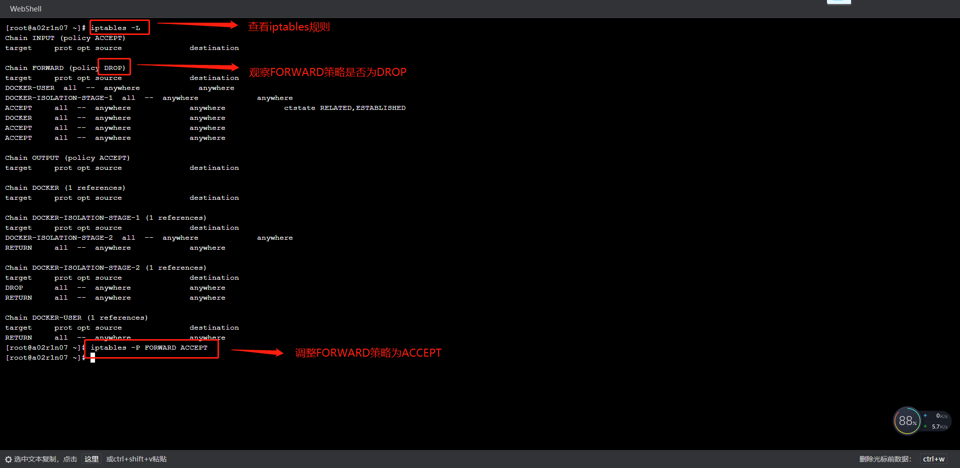

2）检查计算节点网卡转发功能。跳转至计算节点，执行：
sysctl -a|grep net.ipv4.ip_forward
若不为1，修改/etc/sysctl.conf文件中的net.ipv4.ip_forward配置项，使其为1。

3）校验镜像内容。若上述流程均正常，通过管理员登录至容器内部。
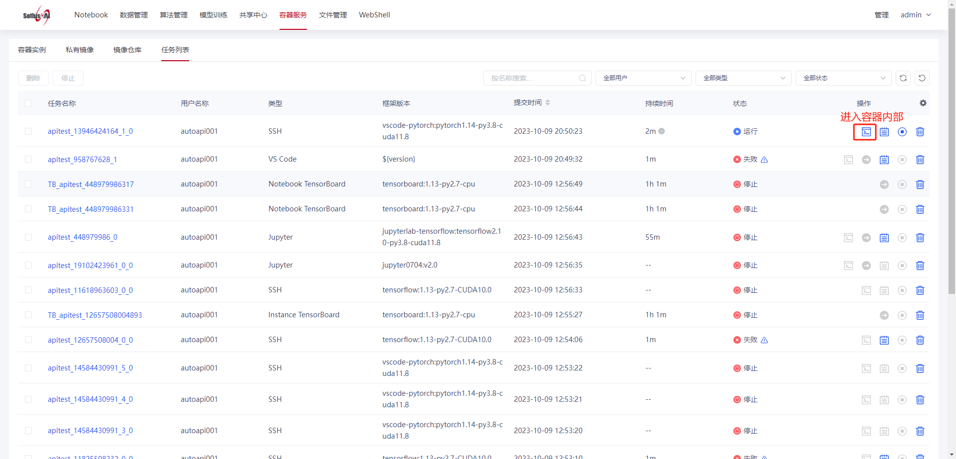
查看Notebook服务进程是否存在，执行（以jupyter服务为例）：
ps -ef | grep jupyter
若存在普通用户启动的Notebook进程则正常，如下图。
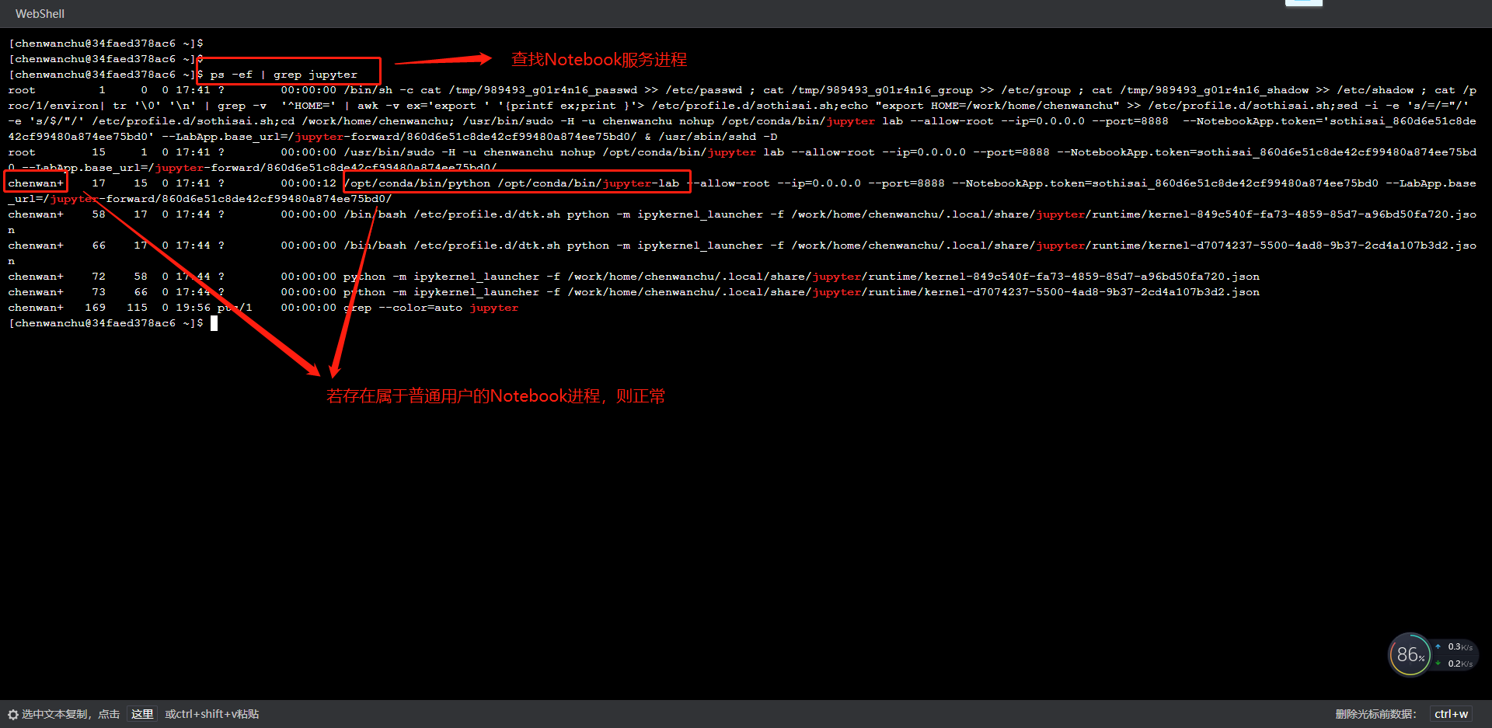
否则，尝试执行Notebook服务的启动指令，根据指令的反馈，了解服务启动失败的原因。例如：下图是由于未安装Jupyter服务引起的：
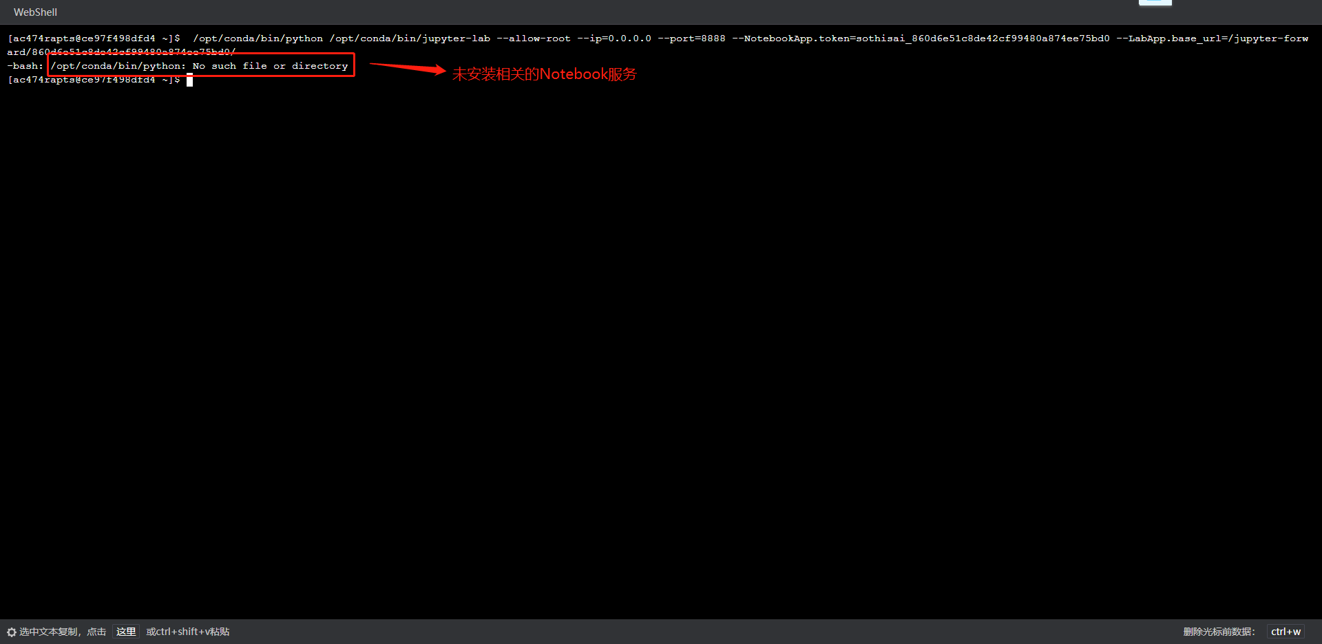
对于不同类型的Notebook服务，平台规定的安装路径如下所示：
服务类型 | 安装路径
jupyter | /opt/conda/bin/jupyter
codeserver | /usr/lib/code-server/bin/code-server
rstudio | /usr/lib/rstudio-server/bin/rserver

4）检查集群健康检查程序。若上述流程均正常，检查集群健康检查目录是否存在，正常情况下，计算节点应存在/opt/gridview/scripts/sothisai/cluster_health目录。
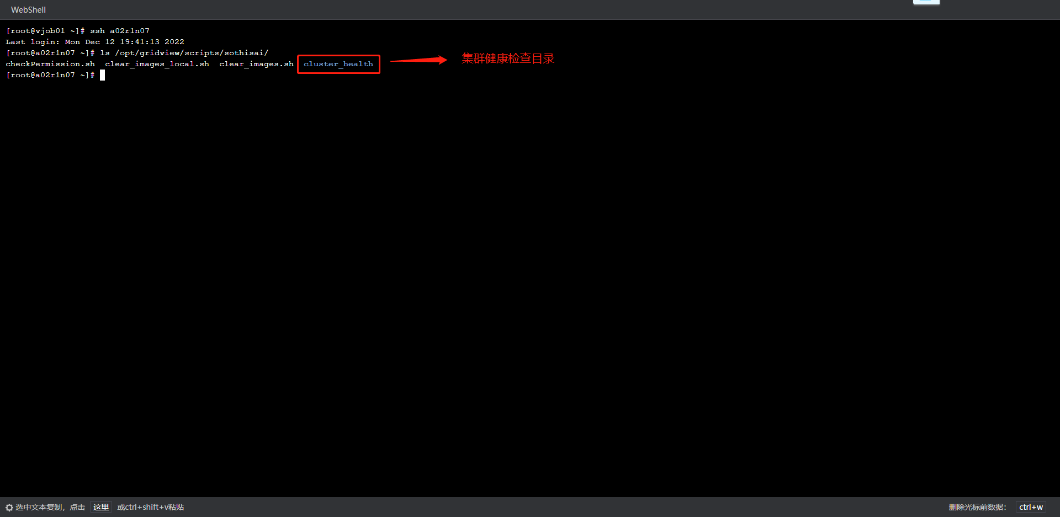
若不存在该目录，跳回至管理节点，同步集群健康检查目录至该计算节点，执行：
#$node为计算节点的名称
scp /opt/gridview/scripts/sothisai/ $node:/opt/gridview/scripts/
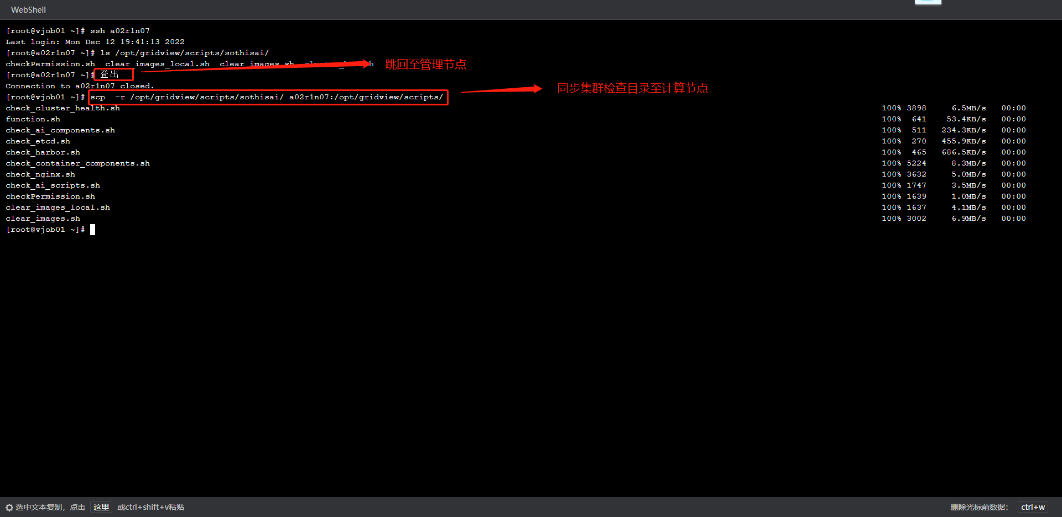
在管理节点执行集群健康检查程序：
sh /opt/gridview/scripts/sothisai/cluster_health/check_cluster_health.sh
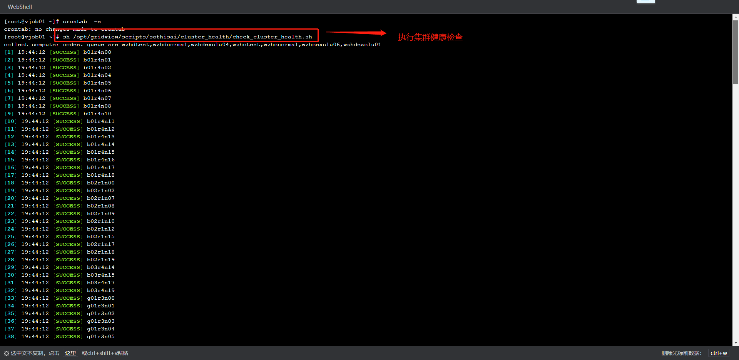

为用户开通代理后，Rstudio模块安装模块与公网交互异常
在Rstudio界面键入如下指令：
#$user是为用户名
#$passwd是为用户代理密码
#$proxy_ip是为代理节点IP
#$proxy_port是为代理节点端口
Sys.setenv(http_proxy=’http://$user:$passwd@$proxy_ip:$proxy_port/’)
Sys.setenv(http_proxy=’https://$user:$passwd@$proxy_ip:$proxy_port/’)

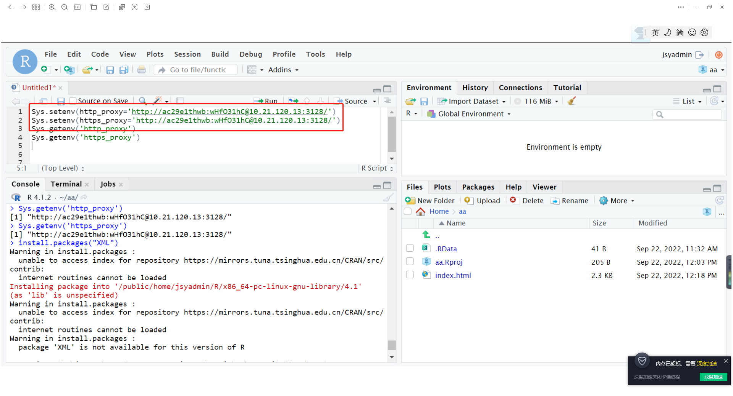

SSH连接容器提示“ssh连接失败，请检查容器网络是否正常”
通过管理员登录至平台，进入任务列表模块，找到对应的任务，并点击任务名称，进入详情，查看容器所在的物理节点。

通过webshell，登录至管理节点后台。

1）校验iptables规则。跳转至计算节点，通过”iptables -L”指令查看iptables规则，若FORWARD规则为DROP，需调整策略为ACCEPT，执行：
iptables -P FORWARD ACCEPT


2）检查计算节点是否开启网卡转发功能。跳转至计算节点，执行：
sysctl -a|grep net.ipv4.ip_forward
若不为1，修改/etc/sysctl.conf文件中的net.ipv4.ip_forward配置项，使其为1。

3）检查集群健康检查程序。若上述流程均正常，检查集群健康检查目录是否存在，正常情况下，计算节点应存在/opt/gridview/scripts/sothisai/cluster_health目录。

若不存在该目录，跳回至管理节点，同步集群健康检查目录至该计算节点，执行：
scp /opt/gridview/scripts/sothisai/ $node:/opt/gridview/scripts/

于管理节点执行集群健康检查程序，执行：
sh /opt/gridview/scripts/sothisai/cluster_health/check_cluster_health.sh


通过后台导入镜像至“镜像管理”模块
- 查询镜像信息。管理员通过webshell登录至管理节点后台。

通过下述命令可查看镜像仓库的配置信息，例如：
cat /opt/gridview/.gridview/conf/sothisai/image.properties | egrep "harbor" | grep -v '#'
#Harbor镜像仓库的IP
harborVIP=10.0.35.26
#Harbor镜像仓库的端口
harborPort=5000
#Harbor镜像仓库的管理用户
harborUser=admin
#Harbor镜像仓库管理用户的密码
harborPasswd=****
通过下述命令可查看平台支持的加速卡的类型。
cat /opt/gridview/.gridview/conf/sothisai/scheduler.properties | egrep accelerator | grep -v '#'

accelerator=gpu
在SothisAI的规范里，镜像路径分为四级标志，第一级为加速卡类型（此处为gpu），第二级为镜像所属者，第三级该镜像类型，第四级为镜像名称和标签。
其中，镜像类型的类别及含义见下表：
模块类别 | 功能解释
tensorflow | TensorFlow训练
tfdataset | TensorFlow数据预处理
tfinference | TensorFlow推理
tftuning | TensorFlow超参调优
pytorch | Pytorch训练
pytorchdataset | Pytorch数据预处理
pytorchinference | pytroch推理
tensorboard | 可视化Tensorboard服务
base | 支持SSH任务
jupyterlab | 支持Jupyter服务
codeserver | 支持CodeServer服务
rstudio | 支持Rstudio服务

2）导入镜像。登录至镜像库节点，通过如下指令可导入本地镜像。
docker load < ${image_file}
其中，${image_file}为镜像压缩包的存储路径。例如：
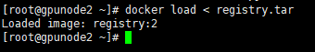

3）规范镜像URL
通过指令：docker tag ${image_name}:${image_tag} ${harborVIP}:${harborPort}/${accelerator}/${user}/${type}/${image_name}:${image_tag}
其中，
${image_name}:${image_tag}为镜像导入后回显的镜像名称与标签。
${accelerator}为加速器类型，目前平台仅支持gpu、dcu、mlu。
${user}为创建用户，若为管理员，则为admin（admin创建的镜像可以被平台所有用户使用）
${type}为镜像类型。
例如：

4）推送镜像。通过下述命令将规范化URL后的镜像推送至镜像库。（推送前，需要先登录Harbor，账号、密码为/opt/gridview/.gridview/conf/sothisai/image.properties配置文件中记录的harborUser和harborPasswd）
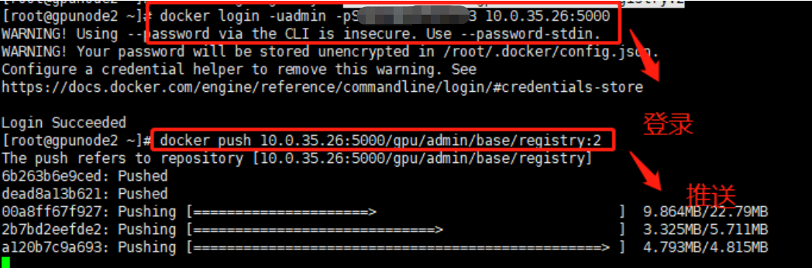

5）同步镜像。推送完成后，在页面的“容器服务/镜像管理”模块下，点击“同步”按键进行镜像仓库信息同步。之后可在公有库页面确认新上传的镜像信息。
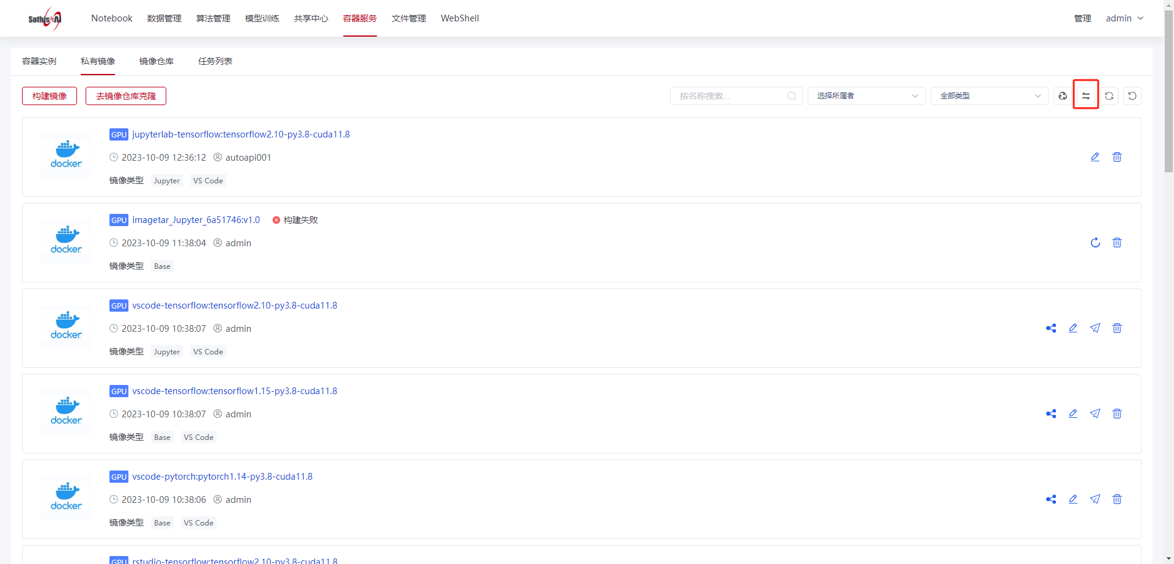

无法加载镜像标识的深度学习模块
用户调整个人主目录下的.bashrc文件，改变类似PATH、Python库函数等环境变量，导致个人环境变量、库的优先于镜像自带的模块加载。
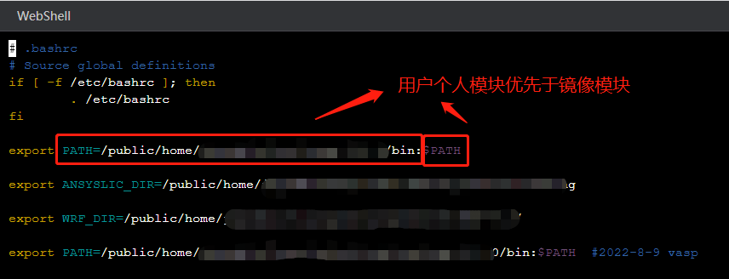
需提醒用户优先加载镜像自带的模块，将个人环境变量的优先级置后。

镜像构建失败
平台预置了基于CentOS6、7、8以及Ubuntu14、16、18、20系统版本的yum、apt源素材，其他系统版本的镜像会默认使用镜像自身的源进行构建，若构建失败（镜像自带的源可能配置了集群无法解析的域名，导致构建失败），需建议用户调整基础镜像的版本或管理员协助其通过后台构建并推送至平台。

为什么分布式任务运行失败？查看容器日志提示“查看日志失败，无法找到日志文件！”
1）检查slurm配置文件保证PrologFlags的值为：CONTAIN
slurm配置文件路径
- $SOTHISAI_HOME/slurm/etc/slurm.conf
配置文件格式：
#PrologFlags=Alloc
#PrologFlags=Serial
#PrologFlags=NOHOLD
PrologFlags=CONTAIN
确保该配置文件中PrologFlags=CONTAIN内容前没有注释符“#”
- 重启slurmctld服务
在slurm管理节点执行如下指令：
service slurmctld restart

用户登录时，登录界面一直显示Loading…？
请检查管理节点挂载的共享目录能否正常访问。

为什么提交的任务状态为waiting或failed？
- SLURM调度器
任务waiting或failed的提示信息：通过scontrol show job <job_id>查看job的失败原因。
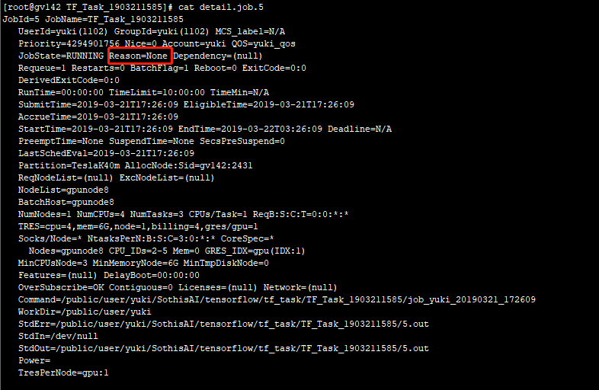
说明：任务对应的job_id可通过命令sacct -a查看。
- Kubernetes调度器
通过以下命令可以获取到：
kubectl get pod tf-task-1903219280-sugon-46441-w0-n52r7 --namespace=sugon -o yaml
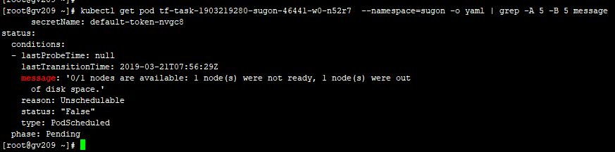
说明:
tf-task-1903219280-sugon-46441-w0-n52r7为pod name，可通过下面命令获取。
kubectl get pods –all-namespaces | grep <task_id>

为什么在镜像管理模块删除镜像后，docker image还可以看到删除后的镜像？
镜像管理删除的是Harbor（镜像仓库）中的镜像。docker image命令查询的是该节点本地的镜像。如果需要删除该节点镜像，需要执行命令 ：
docker rmi <image id>

“文件管理”无法使用，提示“确认是否已配置文件管理服务”？
- 确认文件管理IP是否正确，如果需要修改，需要重新启动服务
- 确认IP是否正确
cat $SOTHISAI_HOME/.gridview/conf/clustermanagement/cmconf/filemanager.properties | grep EfileUrl
- 重新启动SothisAI的服务
/etc/init.d/gridview_platform restart

- 浏览器访问，地址栏输入：
http://IP:8089/efile/ （请替换为文件管理IP）
- 如果不能打开EFile登录页（出现用户名，密码输入框），请检查端口是否被监听或被占用：
netstat -anlp | grep 8089
tcp6 0 0 :::8089 :::* LISTEN 11567/java
- 解决方案：
卸载并重新安装efile。（参考《安装手册》）

为什么训练任务失败原因提示OOMKilled？
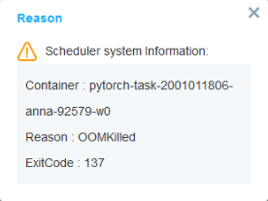
一般在做模型训练的时候，数据是先读入内存，然后再按batchsize的大小分批次读入显存，做一次训练。如果内存太小，数据在读入内存的时候就可能内存不足。
- 如果提交训练任务页面可以调整内存资源申请，请增大申请的内存，再次提交任务。
- 如果页面不能自定义任务资源，需要联系管理员调整配置文件中设置的默认内存，配置文件默认路径为：
$SOTHISAI_HOME/.gridview/conf/sothisai/commonconf/resources.properties

为什么运行任务时报错：“No locks available”？
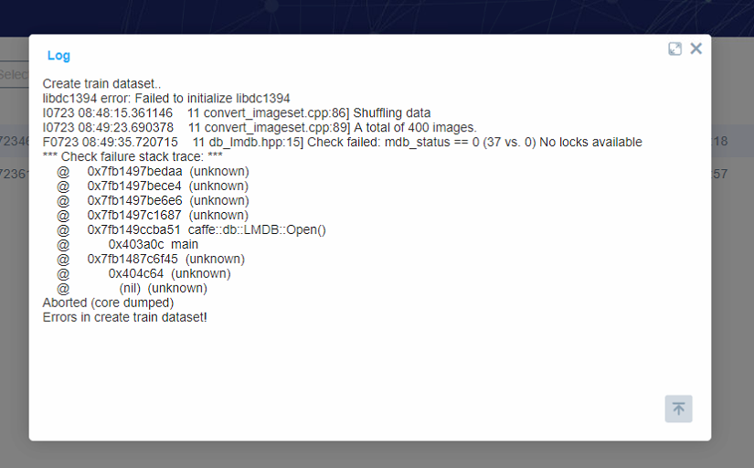
如果使用NFS作为共享存储，请检查NFS服务端和客户端节点是否开启了nfslock.service服务。
systemctl status nfslock.service

从先进计算AI服务，访问资源、账户等，提示“您还没登录或会话已超时”
- 查看是否使用chrome浏览器80及以上版本；
- 打开Chrome设置，将chrome://flags/#same-site-by-default-cookies 第一个选项设置为 Disabled，然后重启浏览器。
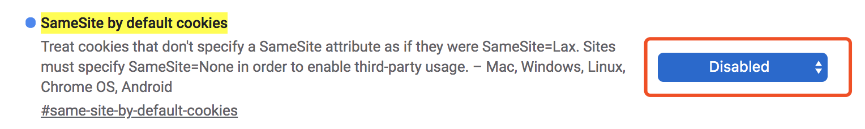

配置说明

用户资源配额
可在配置文件中设置用户同一时刻可用的GPU、CPU数量。支持默认的资源配额，也可给各用户单独设置。若未针对用户设置，则默认配额生效。
配置文件路径（SothisAI默认安装目录为/opt/gridview）：
- /opt/gridview/.gridview/conf/sothisai/scheduler.properties
配置文件格式：
#User Using GPU default Limits(pcs)
gpuLimits[DEFAULT]=10
#GPU Limits, no limits if not set
gpuLimits[sugon]=5
【注意】：修改后，将在用户注销并重新登录平台时即可生效。

单任务最大可用资源限制
详见配置文件（SothisAI默认安装目录为/opt/gridview）：
- /opt/gridview/.gridview/conf/sothisai/commonconf/resources.properties
配置文件可设置GPU、CPU、Memory数量和大小，不可超过物理节点硬件资源限制：
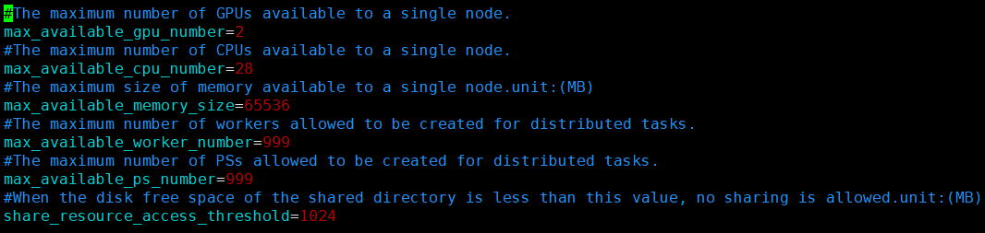

如何调整Pytorch、TensorFlow等框架任务默认的CPU和GPU比例。
详见配置文件（SothisAI默认安装目录为/opt/gridview）：
- /opt/gridview/.gridview/conf/sothisai/tfconf/tf_config.properties
配置文件示例如下：
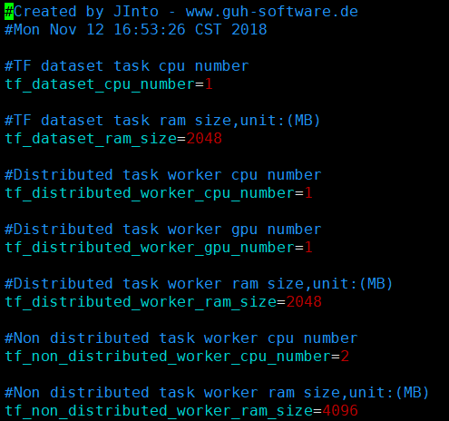

用户认证配置
- 配置文件在哪？
- ${SOTHISAI_HOME}/.gridview/conf/secidentify/authconf/authMethodEnv.properties
- 文件中的各项配置含义
authEnv=local #认证类型，SothisAI支持的类型有local、nis，填写多个时以逗号分隔，请注意必须都是小写。

#如果authEnv中配置了nis，那么就需要设置以下两个nis相关属性
nis.server=127.0.0.1 # nis server IP
nis.domainname=tnis140 # nis server域名

#如果authEnv中配置了local，那么就需要设置以下两个local相关属性
local.server=127.0.0.1 #此项不需修改
local.nodelist=SCHEDULER #local认证的节点范围，SCHEDULER表示所有计算节点

Docker容器对外提供服务

目的
解决容器内部对外提供服务的问题。计算节点的容器内部开放指定的端口，然后可以通过管理节点或者登录节点对外开放的端口访问到计算节点容器内部开放的指定端口。
目前仅支持HTTP和SOCKET两种协议。

服务端口配置
配置文件：
/opt/gridview/.gridview/conf/sothisai/webforward.properties
配置文件示例如下：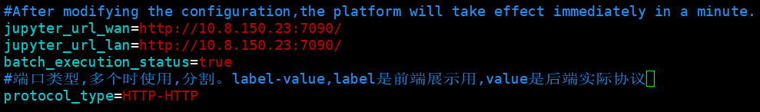
“protocol_type”字段的值影响支持的服务端口。目前仅支持HTTP和SOCKET两种。
可配置的值为：HTTP-HTTP、SOCKET-SSH，多个用英文逗号分割。用户退出重新登录后生效。

场景分析
场景1：用户在容器内部署WEB服务，并期望暴漏至互联网，可通过特定URL访问：
场景2：用户在容器内部发布Socket服务。

HTTP配置
- 管理员开启了HTTP服务端口。即配置文件中protocol_type的值存在“HTTP-HTTP”

2）用户在Jupyter面板中添加服务端口，并指定一个端口号，如8090
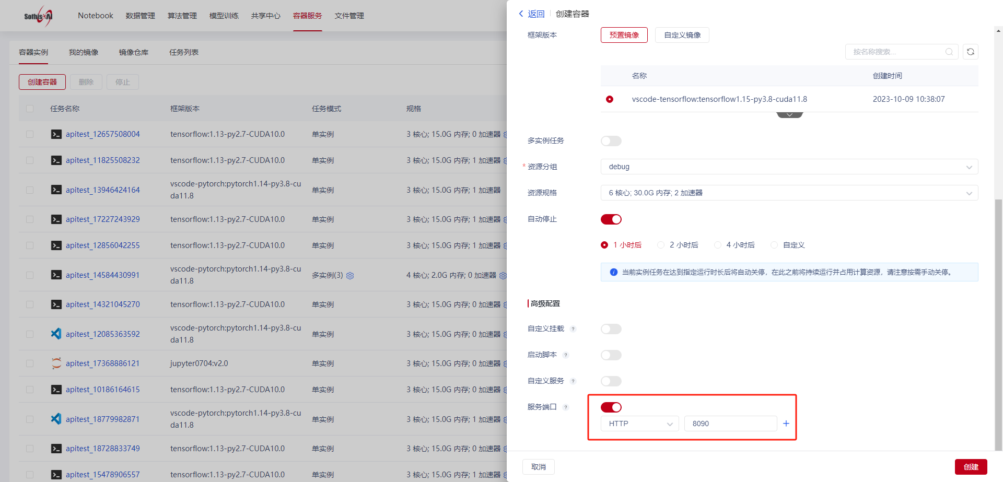

3）点击容器详情后，出现访问URL,URL内容为：http://ip:port/sothisai/api/containers/container-service?id=aiforward598332344578867200&resource=
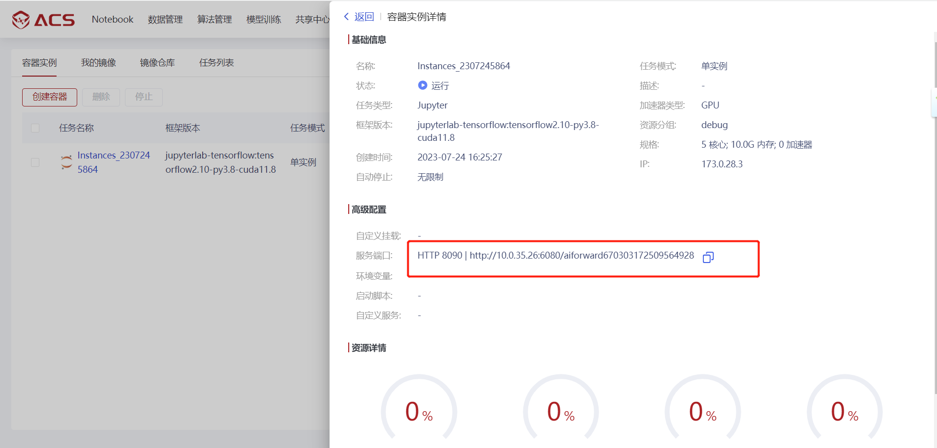

4）将上述URL中“id”的值，添加到容器内部服务的上下文中。如Tomcat服务配置如下：
<Context path="/aiforward585793982068424704&resource" docBase=" " reloadable="true"/>

5）访问上述URL，即可访问到容器内部服务。

SOCKET配置
1、AI管理员admin登录到平台，点击管理-平台配置开启socket端口模式开关
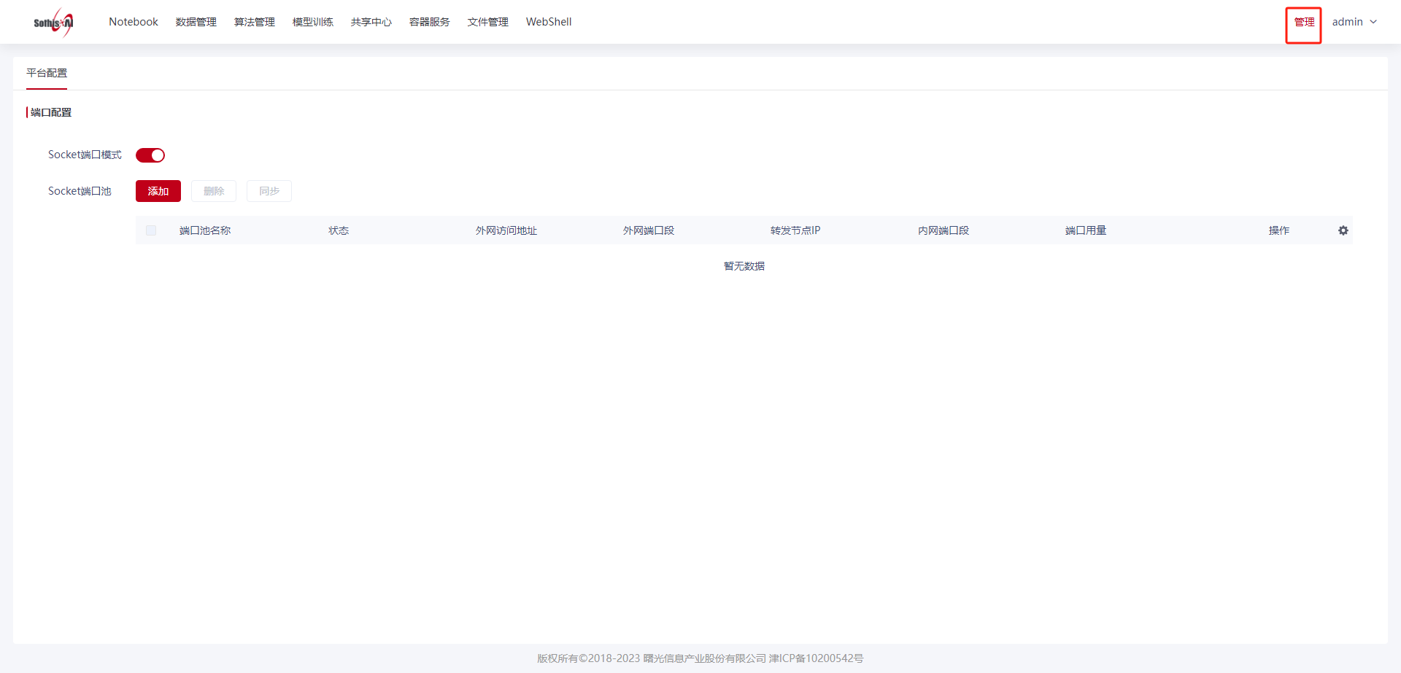
2、添加端口池信息
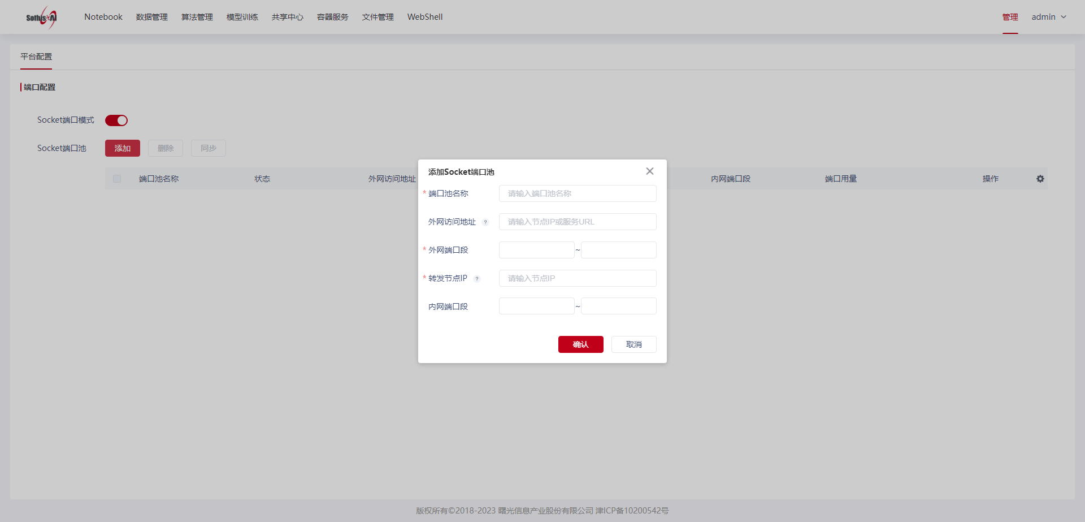
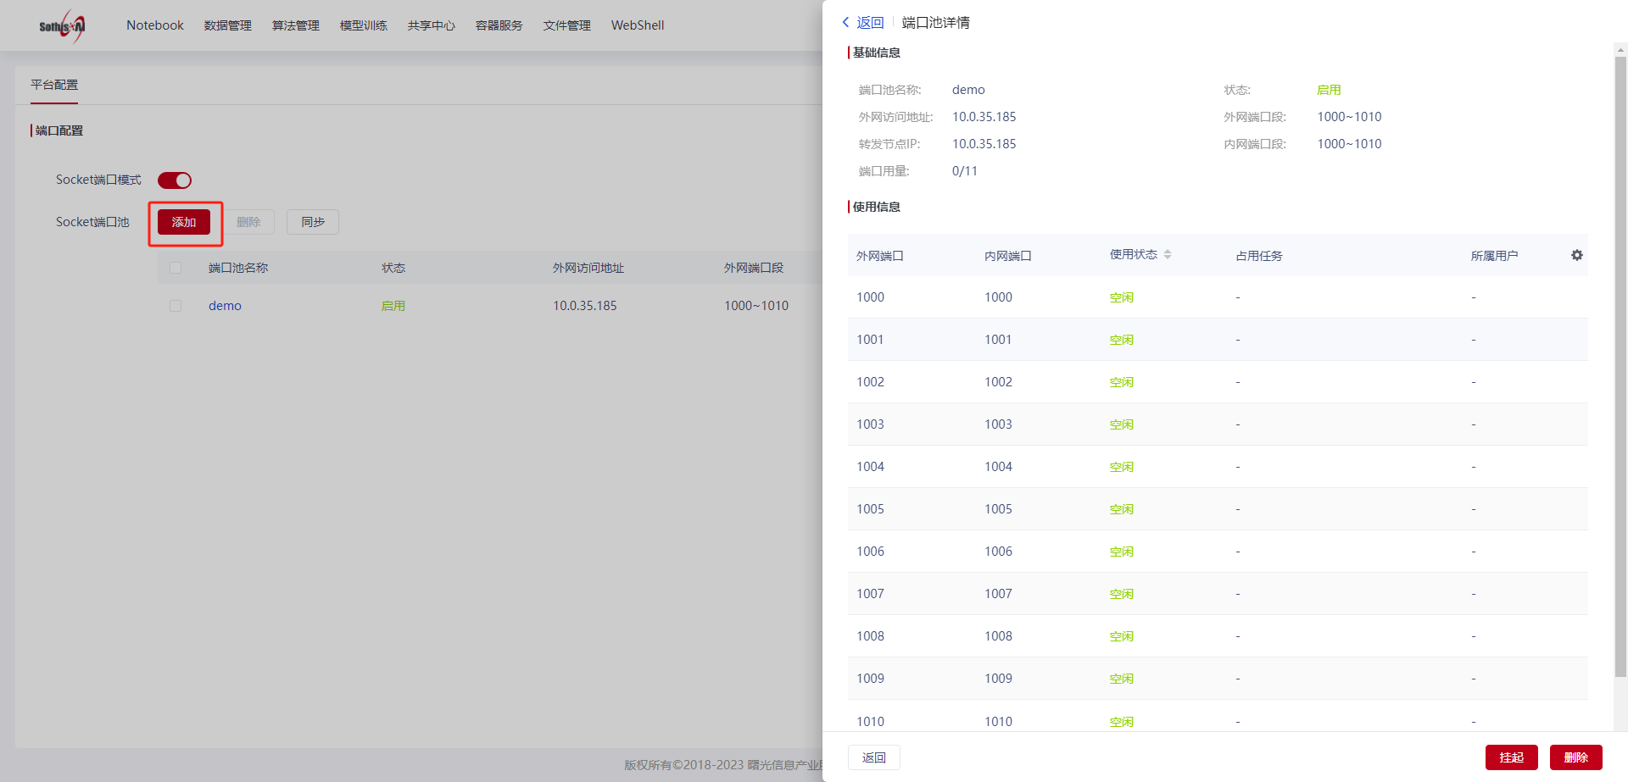
3、用户在容器服务模块创建容器时指定socket端口模式，设定容器内需要对外映射的端口信息
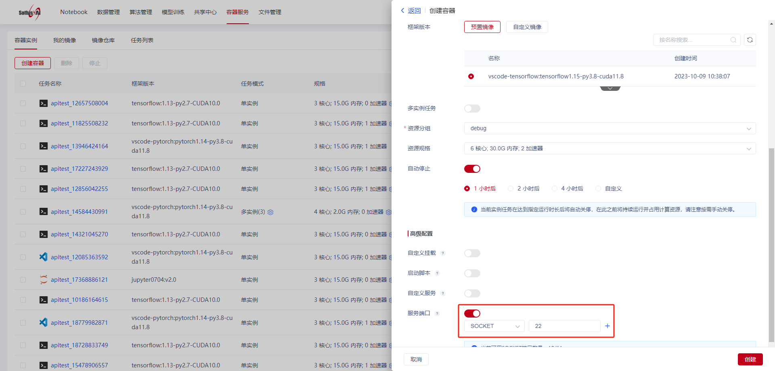

- 任务创建成功后，点击任务详情即可看到映射后的地址
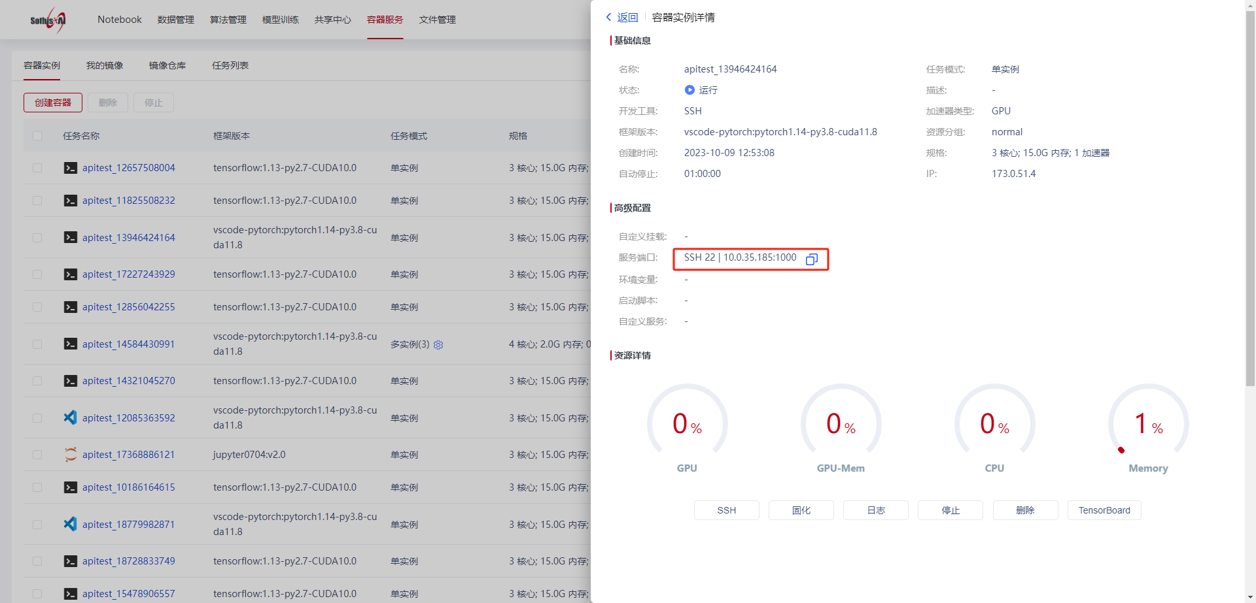
- 通过映射后的地址10.0.35.185:1000和当前登录用户即可通过连接到容器内部的22端口

容器内挂载目录配置
- 配置文件在哪？
- ${SOTHISAI_HOME}/.gridview/conf/sothisai/scheduler.properties
- 文件中的各项配置含义
allowed_mount_dir=/public/SothisAI/sharingCenter #允许挂载的目录，多个时用英文;分割，支持权限控制，例如：/public/SothisAI/sharingCenter:rw;/public/sugon:rw表示挂载进去后开启读写权限，默认情况下是ro只读权限。

sharingDir=/public/SothisAI #中心共享目录，默认所有的容器都会将此目录挂载进去，挂载后的目前权限为ro只读，不支持权限配置。

【注意】:容器内挂载点的目录不能与sharingDir目录重复，因为容器内不支持重复挂载。如下图：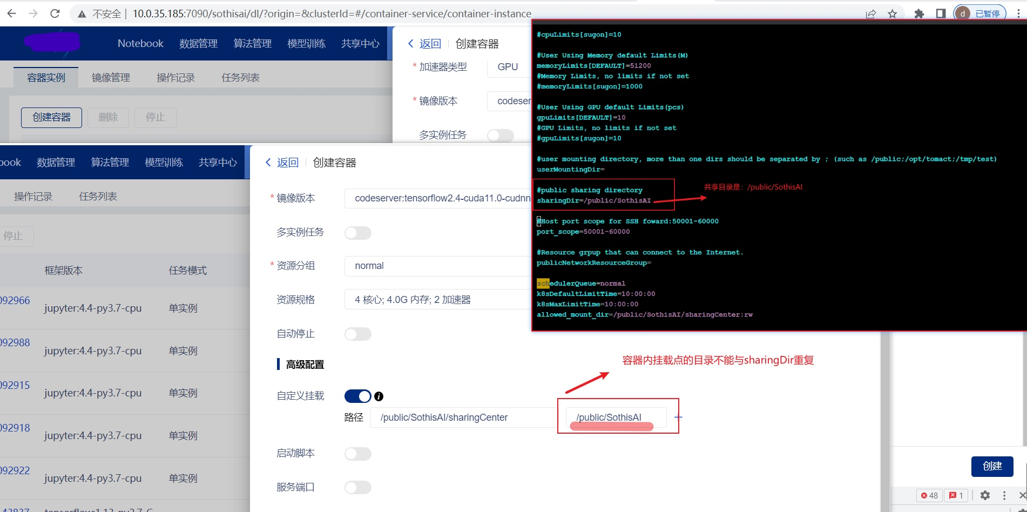

调整镜像构建节点
默认安装时，镜像库节点和镜像构建节点处于同一节点。若期望将镜像构建节点独立，需保障：
- 镜像构建节点挂载共享存储；
- 镜像构建节点与集群的用户认证系统一致；
- 镜像构建节点最好具备连接公网的能力，以便在镜像构建过程中，可安装相关依赖。
镜像构建节点的调整过程如下：
- 将镜像构建节点的节点名写入到/opt/build_image_node文件内；
- 为镜像构建节点安装容器组件；
sh /opt/gridview/sothisai_container/batch_install_container_component.sh /opt/build_image_node
3）调整配置文件/opt/gridview/.gridview/conf/sothisai/image.properties，将buildImageIP字段调整为新的镜像构建节点名称。
